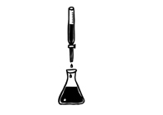
Themenbereich: Säure-Base-Gleichgewichte LF

Lernaufgabe: Wie gefährlich ist Rohrreiniger? – konduktometrische Messung

Bildungsplanbezug
Inhaltsbezogene Kompetenzen
3.4.3 Säure-Base-Gleichgewichte
(13) eine konduktometrische Messung durchführen und auswerten

Prozessbezogene Kompetenzen
2.1. Erkenntnisgewinnung
(5) qualitative und quantitative Experimente unter Beachtung von Sicherheits- und Umweltaspekten durchführen, beschreiben, protokollieren und auswerten
2.2 Kommunikation
(3) Informationen in Form von Tabellen, Diagrammen, Bildern und Texten darstellen und Darstellungsformen ineinander überführen
(10) als Team ihre Arbeit planen, strukturieren, reflektieren und präsentieren
Hinweise für die Lehrkraft:
- Die Lernaufgabe behandelt folgende Inhalte:
Durchführung und Auswertung einer konduktometrischen Messung
Berechnungen zu Stoffmengenkonzentration und Massenanteil
Beschreibung der Hydrolyse von Ester- und Peptidbindungen
Beurteilung des Gefährdungspotenzials von Rohrreiniger
- Bei der Durchführung der konduktometrischen Messung wird davon ausgegangen, dass die Schülerinnen und Schüler mit der Funktionsweise des verwendeten Messwerterfassungs-systems bereits vertraut sind.
- Der zu untersuchende flüssige Rohrreiniger enthält Natronlauge bzw. Kalilauge (z.B. Denkmit® Rohrreiniger: 20%ige Natronlauge, Hotrega® Abfluss-Fix: 45%ige Kalilauge).
(Rorax® Rohrfrei Power-Gel und Drano® Power-Gel Rohrfrei enthalten zusätzlich Natrium-hypochlorit als Oxidationsmittel; diese sollten daher nicht verwendet werden).
- Für die Lernaufgabe wird der Rohrreiniger entsprechend verdünnt, so dass bei der Leitfähigkeitstitration bis zum Erreichen des Äquivalenzpunkts ca. 10 mL Salzsäure (c = 1 mol·L⁻ ¹) benötigt werden. Die Auswertung des Schülerexperiments in dieser Lernaufgabe bezieht sich auf den Denkmit® Rohrreiniger, der 20%ige Natronlauge enthält.
- Die vorliegende Lernaufgabe ist in 4 Teilaufgaben mit experimentellen Anteilen gegliedert.
In den ersten beiden Teilaufgaben führen die Lernenden eine konduktometrische Messung durch und werten diese aus, um die Stoffmengenkonzentration an Natriumhydroxid in Rohrreiniger zu bestimmen.
In den anschließenden beiden Teilaufgaben setzten sich die Lernenden mit der Wirkungsweise von Rohrreiniger und seinem Gefährdungspotenzial auseinander.
- Bearbeitungszeit: 90 Minuten

Themenbereich: Säure-Base-Gleichgewichte LF

Lernaufgabe: Wie gefährlich ist Rohrreiniger?

Kontext
Wenn der Abfluss verstopft ist, versprechen im Handel frei verkäufliche Rohrreiniger schnelle Hilfe. Die ätzenden Rohrreiniger gehören zu den gefährlichsten chemischen Haushaltsprodukten, deren unsachgemäße Anwendung immer wieder zu Unfällen führt.

Beispielsweise berichtet die Süddeutsche Zeitung vom 15. November 2022 über einen Unfall in Zusammenhang mit Rohrreiniger: https://www.sueddeutsche.de/panorama/unfaelle-bonn-abflussreiniger-hausbewohner-muessen-evakuiert-werden-dpa.urn-newsml-dpa-com-20090101-221115-99-522831 (aufgerufen am 08.01.2023)
Aufgaben
- Planen Sie eine Säure-Base-Titration zur Bestimmung der Stoffmengenkonzentration von Natriumhydroxid in diesem Rohrreiniger (M 1). Bei dieser Titration wird der Endpunkt durch eine Leitfähigkeitsmessung bestimmt (konduktometrische Messung). Notieren Sie die Schritte der Versuchsdurchführung.
Führen Sie nach Rücksprache mit der Lehrkraft das Experiment durch. Skizzieren Sie den aufgenommenen Graphen oder machen Sie einen Screenshot und drucken Sie diesen aus.

- Erklären Sie mit Hilfe der Tabelle den Verlauf der Titrationskurve.
zeitlicher Ablauf | vorliegende Ionen, die zur Gesamtleitfähigkeit beitragen
vor Titrationsbeginn | OH– |  | Na⁺
bis zum Äquivalenzpunkt |  | OH– | Na⁺ | Cl–
am Äquivalenzpunkt |  |  | Na⁺ | Cl–
nach dem Äquivalenzpunkt |  |  | Na⁺ | Cl– |  |  | H₃O⁺

Berechnen Sie aus dem Verlauf der Titrationskurve die Stoffmengenkonzentration an Natriumhydroxid in dem Rohrreiniger sowie den Massenanteil an Natriumhydroxid (M 2). Vergleichen Sie Ihren Wert mit der Angabe auf dem Rohrreiniger.
Recherchieren Sie die Dichte von Natronlauge bei verschiedenen Konzentrationen. Stellen Sie eine Hypothese auf für die Abweichung des experimentell ermittelten Massenanteils von der Angabe auf dem Etikett des Rohrreinigers.

- Begründen Sie die Wirkungsweise von alkalischem Rohrreiniger auf Fett und auf Haare (M 3).

- Erstellen Sie Sicherheitshinweise für das Etikett des Rohrreinigers (M 4).
Schätzen Sie die Stoffmengenkonzentration der Natronlauge in der Limonade für den ungeliebten Ehemann ab (M 5) und recherchieren Sie für diese Stoffmengenkonzentration eventuelle Gefahrenhinweise.

Material

Lernaufgabe: Wie gefährlich ist Rohrreiniger?

M 1
Schülerexperiment
Materialien:  Titrationsapparatur:  - Bürette am Stativ  - Magnetrührer mit Rührfisch  - 10 mL Pipette mit Pipettierhilfe  - 25 mL Messzylinder  - 150 mL Becherglas  - Trichter  Messwerterfassungssystem:  - Tablet mit App für Messwerterfassung  - Leitfähigkeitssensor  - evtl. Tropfenzähler | Chemikalien:  - Probelösung: 2 mL des flüssigen Rohrreinigers werden auf 20 mL verdünnt.  - Maßlösung: Salzsäure c = 1 mol·L⁻¹  - dest. Wasser
M 2
Ionensorte | molare Leitfähigkeit (bei 25°C) [S·cm²·mol⁻¹]
H₃O⁺  OH–  Na⁺  K⁺  Cl– | 350  198  50  74  76

Ionenleitfähigkeit
Die elektrische Leitfähigkeit von wässrigen Lösungen hängt u.a. von der Art der gelösten Ionen und ihrer Konzentration ab. Die elektrische Gesamtleitfähigkeit setzt sich additiv aus den Einzelleitfähigkeiten aller in der Lösung vorhandenen Ionen zusammen. Einen besonders hohen Beitrag leisten die Oxonium-Ionen. In geringerem Maße tragen die Hydroxid-Ionen und noch weniger alle übrigen Ionen zur elektrischen Leitfähigkeit in wässrigen Lösungen bei.

M 3
Wirkung von Hydroxid-Ionen auf Fett-Moleküle und auf Protein-Moleküle
Fette und Haare sind die Hauptverursacher der Verstopfungen von Abflüssen in der Küche bzw. im Bad. Haare bestehen aus Keratin, einem Protein. Die im Rohrreiniger enthaltenen Hydroxid-Ionen sorgen in wässriger Lösung dafür, dass Fett-Moleküle und Protein-Moleküle gespalten werden.

M 4
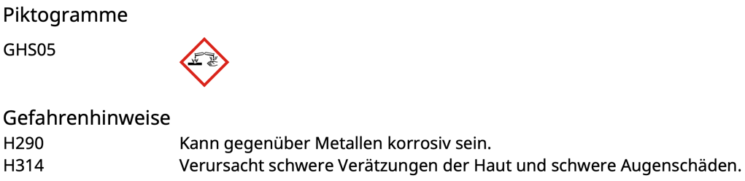
Auszug aus dem Sicherheitsdatenblatt von Natronlauge 20%

Quelle: Sicherheitsdatenblatt von Natronlauge 20% unter https://www.chemos.de/import/data/msds/DE_de/1310-73-2-A0288226-DE-de.pdf (aufgerufen am 05.01.2023)

M 5
Gefährlichkeit von Rohrreiniger
Um ihren ungeliebten Ehemann loszuwerden, mischt eine Ehefrau täglich eine Verschlusskappe voll Rohrreiniger in das Glas mit Limonade, das sie ihrem Mann serviert.
Die RTL-News vom 12. August 2022 zeigen das Beweisvideo: https://www.rtl.de/cms/vergiftung-mit-rohrreiniger-frau-schmiedet-mordplan-aber-ihr-ehemann-schoepft-verdacht-5001429.html (aufgerufen am 05.01.2023)

Erwartungshorizont

Lernaufgabe: Wie gefährlich ist Rohrreiniger?

Aufgaben:
1.
- In einem Becherglas wird das genau abgemessene Volumen an 2 mL Probelösung (Rohrreiniger) vorgelegt und mit dest. Wasser auf ca. 20 mL Lösung verdünnt.
- Um die gründliche Durchmischung von Probelösung und Maßlösung (Salzsäure) zu gewährleisten, wird ein Magnetrührer eingesetzt.
- Der Leitfähigkeitssensor wird so platziert, dass er ausreichend in die Probelösung taucht und sich der Rührfisch frei drehen kann.
- Die Messung wird gestartet und ein gleichmäßiges Zutropfen der Salzsäure eingestellt. Dabei darf die Tropffrequenz nicht verändert werden (alternativ kann man einen Tropfenzähler verwenden oder die Messwerte punktuell nach dem Zutropfen von jeweils 0,5 mL aufnehmen.)
- Die Messwerte werden graphisch dargestellt. (x-Achse: Volumen an zugegebener Salzsäure, y-Achse: Leitfähigkeit).
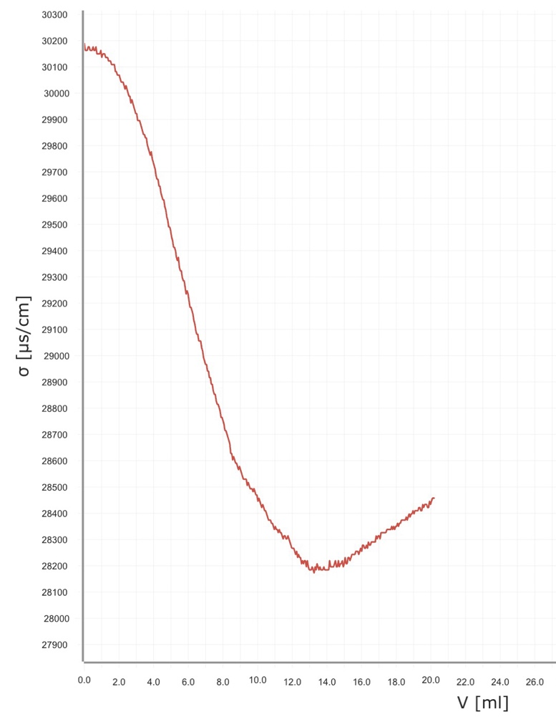

Abb.: Mit einem Messwerterfassungssystem aufgenommene konduktometrische Titration, ZSL

2.
Erklärung des Verlaufs der Titrationskurve:
Die hohe Leitfähigkeit zu Beginn der Titration wird durch die Natrium-Ionen und die Hydroxid-Ionen in der Probelösung hervorgerufen.
Durch die Zugabe der Salzsäure werden Oxonium-Ionen und Chlorid-Ionen zugegeben. Dabei ändert sich die Gesamtzahl der Ionen in dem Becherglas nicht: die Oxonium-Ionen aus der zugegebenen Maßlösung reagieren mit Hydroxid-Ionen aus der Probelösung zu Wasser-Molekülen. Die zugegebenen Chlorid-Ionen haben aber eine geringere Leitfähigkeit als die verbrauchten Hydroxid-Ionen, so dass die Leitfähigkeit der Lösung kontinuierlich abnimmt.
$${Na}_{(aq)}^{+}{ + OH}_{(aq)}^{-}+ {H_{3}O}_{(aq)}^{+}+ {Cl}_{(aq)}^{-}\underset{→}{ }2 {H_{2}O}_{(l)}+ {Na}_{(aq)}^{+}+ {Cl}_{(aq)}^{-}$$

Am Äquivalenzpunkt haben alle Hydroxid-Ionen mit den zugegebenen Oxonium-Ionen reagiert. Die Leitfähigkeit ergibt sich hier nur noch aus den in der Lösung enthaltenen Natrium-Ionen und Chlorid-Ionen. Die Anzahl der Ionen und somit die Leitfähigkeit erreicht am Äquivalenzpunkt ein Minimum.
Gibt man über den Äquivalenzpunkt hinaus Salzsäure in das Becherglas, werden die zugegebenen Oxonium-Ionen nicht mehr neutralisiert. Sie sorgen zusammen mit den Chlorid-Ionen für einen kontinuierlichen Anstieg der Leitfähigkeit.

Berechnung der Stoffmengenkonzentration an Natriumhydroxid im Rohrreiniger:
Bis zum Erreichen des Äquivalenzpunkts wurden 13 mL Salzsäure der Konzentration
1 mol·L⁻¹ zugegeben.
$n(NaOH)=n\left(HCl\right)$ (am Äquivalenzpunkt)
$$c(NaOH)∙V(NaOH)=c\left(HCl\right)∙V(HCl)$$
$$c\left(NaOH\right)=\frac{c\left(HCl\right)∙V\left(HCl\right)}{V\left(NaOH\right)}=\frac{1 mol∙L^{-1}∙13 mL}{2 mL}=6,5 mol∙L^{-1}$$

Berechnung des Massenanteils an Natriumhydroxid im Rohrreiniger:
$$n\left(NaOH\right)=c\left(NaOH\right)∙V\left(NaOH\right)=6,5 mol∙L^{-1}∙2 mL=0,013 mol$$
$$M\left(NaOH\right)=40 g∙{mol}^{-1}$$
$$m\left(NaOH\right)=n\left(NaOH\right)∙M\left(NaOH\right)=0,013 mol∙40 g∙{mol}^{-1}=0,52 g$$
$$w\left(NaOH\right)=\frac{m(NaOH)}{m(Rohrreiniger)}=\frac{0,52 g}{2 g}=0,26=26 \%$$

Hypothese für die Abweichung:
Der experimentell ermittelte Wert von 26 % ist gegenüber dem auf dem Etikett angegebenen Wert von 20 % um 30 % größer.
Eine Ursache für diese Abweichung ist die Dichte der Lösung. In der obigen Berechnung wird angenommen, dass die abgemessenen 2 mL Rohrreiniger 2 g wiegen, d.h. es wird von einer Dichte von 1 g·cm⁻³ ausgegangen. Allerdings beträgt die Dichte von 20 %iger Natriumhydroxid-Lösung 1,219 g·cm⁻³ (bei 20°C). Berechnet man mit dieser Dichte den Massenanteil an Natriumhydroxid, so liegt der experimentell ermittelte Wert bei
$$w\left(NaOH\right)=\frac{m(NaOH)}{m(Rohrreiniger)}=\frac{0,52 g}{1,219 g∙{cm}^{-3}∙2 mL}≈0,21=21 \%$$

3.
Fette sind Ester des Alkohols Glycerin mit Fettsäuren. Ester lassen sich mit Hilfe alkalischer Lösungen spalten. Dabei wird die Estergruppe im Fett-Molekül durch Hydroxid-Ionen nucleophil angegriffen. Bei der alkalischen Hydrolyse eines Fett-Moleküls entstehen ein Glycerin-Molekül und die Fettsäurerest-Ionen. (siehe auch LernBox „Die Stoffklasse der Fette“ https://lehrerfortbildung-bw.de/u_matnatech/chemie/gym/bp2016/fb7/2_beispiele/1_fette/2_lernbox/ , S. 8 (letzter Zugriff am 02.01.2023))

Analog zur alkalischen Esterhydrolyse lassen sich auch Peptide mit Hilfe alkalischer Lösungen spalten. Dabei wird die Peptidgruppe im Peptid-Molekül durch Hydroxid-Ionen nucleophil angegriffen. Bei der alkalischen Hydrolyse eines Peptid-Moleküls entstehen deprotonierte Aminosäure-Moleküle (Aminosäurerest-Ionen).

Die Produkte dieser Hydrolyse sind gut wasserlöslich.

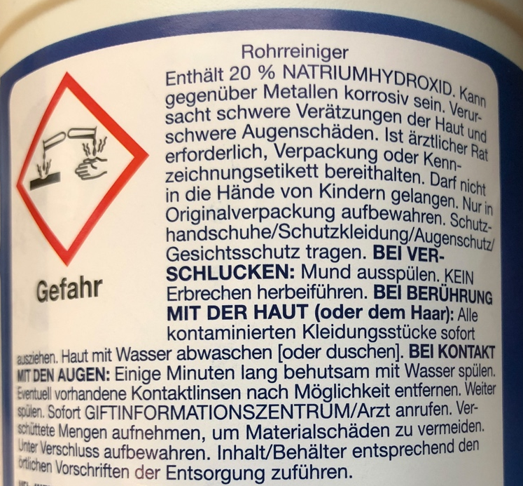
4.
Wegen der Gefahr schwerer Verätzungen der Augen und der Haut sollten bei Verwendung des Rohrreinigers Schutzbrille und Schutzhandschuhe verwendet werden.
Weitere Sicherheitshinweise siehe Abb.

Abb.: Sicherheitshinweise Rohrreiniger, ZSL

Abschätzungen:
Verschlusskappe mit 20 mL Rohrreiniger der Stoffmengenkonzentration 6,5 mol·L⁻¹
Glas mit 200 mL Limonade
Der Rohrreiniger wird also etwa im Volumenverhältnis 1:10 verdünnt, somit beträgt die Stoffmengenkonzentration an Natriumhydroxid im Getränk ca. 0,65 mol·L⁻¹.

Für Natronlauge der Stoffmengenkonzentration c = 0,5 mol·L⁻¹ gelten noch immer folgende Gefahrenhinweise:
H 290: Kann gegenüber Metallen korrosiv sein.
H 315: Verursacht Hautreizungen.
H 319: Verursacht schwere Augenreizungen.
Quelle: Gefahrenhinweise von Natronlauge 0,5 mol·L⁻¹ https://www.merckmillipore.com/DE/de/product/Sodium-hydroxide-solution-05-mol-L,MDA_CHEM-137060 (aufgerufen am 05.01.2023)

Die Autoprotolyse des Wassers wird vernachlässigt.

